运动控制向导组态过程说明
西门子 S7-200 SMART ST60 · 两轴（X/Y）步进电机 · 组态步骤与生成文件手册

说明：本手册以「文字步骤 + 示意图」呈现向导组态全过程。因无法直接抓取软件界面截图，方框图/流程图均为示意，页面名称与按钮文字以你安装的 STEP 7-Micro/WIN SMART 实际版本为准，组态时请对照软件逐项核对。
一、开始前准备
- CPU 必须是「晶体管输出型」（型号末尾 ST，如 6ES7288-1ST60-0AA2），继电器型 CPU 无高速脉冲输出，无法驱动步进电机。
- 本项目组态两个运动轴：轴0（Axis0）= X 轴，轴1（Axis1）= Y 轴，二者均为「脉冲 + 方向」开环控制。
- 组态前先确定机械/速度参数：每转脉冲数 = 200 × 驱动器细分；每转位移 = π × 滚筒直径 × 减速比（见方案文档第七节机械参数待填表）。
- 建议流程：先完成向导组态 → 用「运动控制面板」试运行、核对接线 → 再编写 AXISx_* 程序。
向导入口路径：
STEP 7-Micro/WIN SMART
|-- 菜单栏「工具(Tools)」
| |-- 「运动(Motion)」 --> 打开「运动向导」
|-- 或：左侧项目树「工具」文件夹下双击「运动」
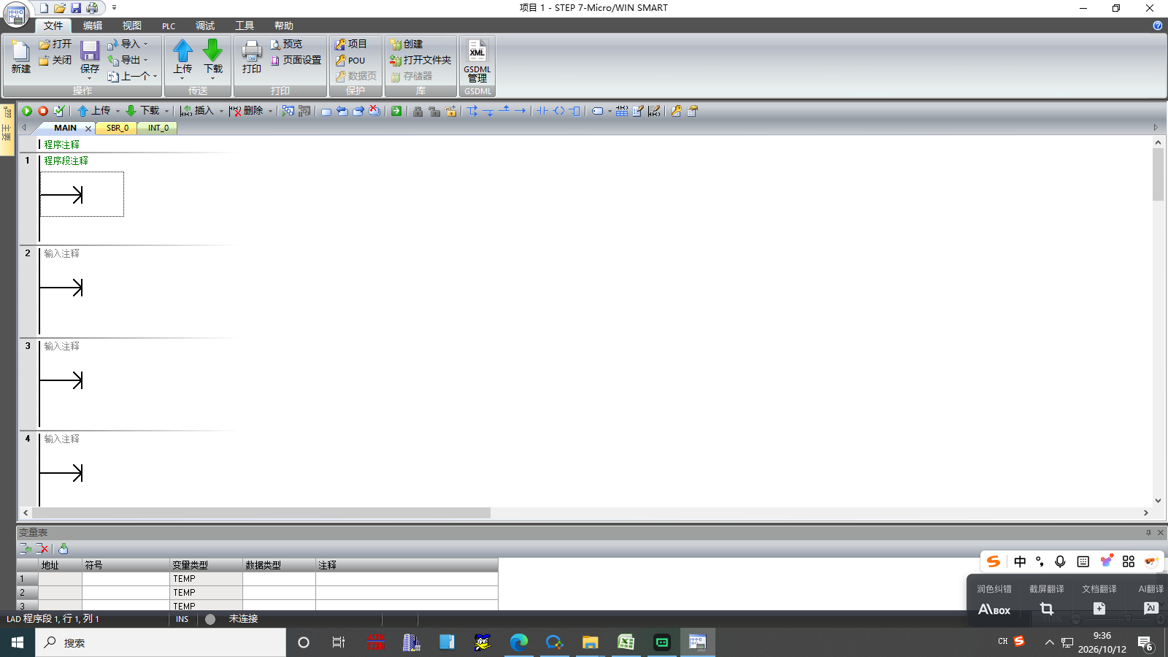
▲ 截图0：软件主界面与向导入口（工具 → 运动）
二、向导组态步骤（逐页详解）
向导总流程：
[选轴/命名] --> [测量系统] --> [速度/动态] --> [回原点] --> [脉冲输出] --> [库存储区] --> [生成组件]
轴0=X 轴 每转脉冲数 最大/启停速度 参考点模式 脉冲+方向 建议地址 生成子程序
轴1=Y 轴 每转位移 加减速时间 方向/边沿 引脚映射 记录勿占用 +数据块+符号
步骤1：选择要组态的轴并命名
【附图占位】截图1：向导「选择运动轴 / 命名」页面
设置项 | 本项目填写
勾选轴 | 轴0（Axis0）、轴1（Axis1）均勾选
轴0 名称 | X轴（可自定义，影响符号名 AXIS0_*）
轴1 名称 | Y轴（可自定义，影响符号名 AXIS1_*）
说明：每个轴会生成一组独立的 AXISx_* 子程序，命名后符号表会以该编号区分两轴。
步骤2：测量系统（测量单位）
【附图占位】截图2：向导「测量系统」页面
把「每转脉冲数」与「每转移动距离」填对，程序里才能直接用 mm 给定位置/速度。
设置项 | 本项目填写 / 公式
测量单位 | 工程单位 mm（或按需要选择脉冲）
电机每转脉冲数 | = 200 × 细分（例：细分 8 → 1600 脉冲/转）
每转移动距离(mm) | = π × 滚筒直径 × 减速比（例：φ63.7 无减速 → ≈200mm/转）
步骤3：速度与动态特性
【附图占位】截图3：向导「速度与动态特性」页面
设置项 | 本项目推荐值 | 说明
最大速度 MAX_SPEED | 20000 脉冲/s | ≤ 100kHz，留 20% 余量
启停速度 SS_SPEED | 200 脉冲/s | 约最大速度的 5%
加速时间 / 减速时间 | 300 ms | 惯量大可取 500~1000ms
急停减速度 | 同减速时间 | 立即停止时的减速度
步骤4：回原点（参考点）
【附图占位】截图4：向导「回原点 / 参考点」页面
本项目原点传感器只有 RPS、无编码器 ZP 零脉冲，因此只使用 RPS。
设置项 | 本项目填写
参考点查找模式 | 仅使用 RPS（参考点开关），不使用 ZP 零脉冲
查找方向 | 根据地传感器安装位置选择（向传感器一侧）
逼近方向 | 与查找方向一致或相反（按实际回位方向）
RPS 有效边沿 | 按传感器遮挡到/离开方式选择
参考点偏移 RP Offset | 0（或按机械原点补差）
限位 LMT+/LMT- | 不组态（本项目无限位开关）
步骤5：脉冲输出方式与输出点
【附图占位】截图5：向导「脉冲输出 / 输出点」页面
选择「脉冲 + 方向」后，向导自动映射高速脉冲点（固定义，不可改）。
轴 | 脉冲 P0 | 方向 P1 | 使能 DIS
轴0（X轴） | Q0.0 | Q0.2 | Q0.4
轴1（Y轴） | Q0.1 | Q0.7 | Q0.5
注意：Q0.3、Q0.6 为轴2（Axis2）预留的高速/使能点，本项目不使用，程序里也不要挪用。
步骤6：库存储区分配
【附图占位】截图6：向导「库存储区分配」页面
- 点「建议地址」由软件自动分配一段 V 存储区给运动库，记录下该起始地址。
- 该段 V 区被向导独占，主程序中其它逻辑绝不能再占用（否则报错误 3 / 组态错误）。
- 若改为手动指定，需确保与程序里已有的 V 地址（VB/VD 变量）不冲突。
步骤7：生成组件
【附图占位】截图7：向导「生成组件」完成页面
点击「生成」，向导创建运动控制子程序、符号表条目、数据块，并把运动配置写入系统块。之后需「编译」并「下载」到 PLC。
三、向导生成的组件与文件名称
生成后，每个轴会创建一组 AXISx_* 子程序（x=0 为 X 轴、x=1 为 Y 轴），共 11 个：
子程序 | 功能 | 本项目是否使用
AXISx_CTRL | 轴使能 / 初始化，每个扫描周期必调 | 是（网络4/5）
AXISx_MAN | 手动模式（点动 / 连续运行） | 是（网络14/15）
AXISx_GOTO | 定位到指定位置（绝对/相对/单速连续） | 是（网络17）
AXISx_RUN | 运行速度包络（多段速度曲线） | 否（可选扩展）
AXISx_RSEEK | 找参考点 / 回原点 | 是（网络9/10）
AXISx_LDPOS | 装载当前位置值（软设零点） | 可选（建零点备用）
AXISx_LDOFF | 装载参考点偏移 | 否
AXISx_SRATE | 设置加减速倍率 / 速率 | 可选
AXISx_DIS | 输出 / 关闭 DIS 使能信号 | 可选（用输出使能时）
AXISx_CFG | 重新载入轴组态 | 可选（改参数后）
AXISx_CACHE | 高速脉冲数据缓存（优化） | 无需手动调用
生成后的项目树结构（示意）：
项目树（生成后）
|-- 程序块
| +-- 调用子程序（运动向导生成）
| |-- AXIS0_CTRL / AXIS1_CTRL
| |-- AXIS0_MAN / AXIS1_MAN
| |-- AXIS0_GOTO / AXIS1_GOTO
| |-- AXIS0_RUN / AXIS1_RUN
| |-- AXIS0_RSEEK/ AXIS1_RSEEK
| |-- AXIS0_LDPOS/ AXIS1_LDPOS
| |-- AXIS0_LDOFF/ AXIS1_LDOFF
| |-- AXIS0_SRATE/ AXIS1_SRATE
| |-- AXIS0_DIS / AXIS1_DIS
| |-- AXIS0_CFG / AXIS1_CFG
| +-- AXIS0_CACHE/ AXIS1_CACHE
|-- 符号表（新增运动轴状态/配置变量）
|-- 数据块（运动组态数据）
+-- 库存储区（PTO 运动库占用的 V 区）
四、本项目用到的指令盒引脚速查
在 LAD 视图从「指令树 → 调用子程序」拖入对应 AXISx_* 指令盒后，按以下引脚接线（X 轴用 AXIS0_*、Y 轴用 AXIS1_*）。
AXISx_CTRL（网络4/5）
引脚 | 类型 | 本项目接线（X 轴 / Y 轴）
EN | 输入 | SM0.0（始终使能调用）
MOD_EN | 输入 | M0.7（运动允许）
Done | 输出 | M1.0 / M1.2
Error | 输出 | VB100 / VB102
C_Pos | 输出 | VD104 / VD204
C_Speed | 输出 | VD108 / VD208
C_Dir | 输出 | M1.1 / M1.3
AXISx_RSEEK（网络9/10）
引脚 | 类型 | 本项目接线（X 轴 / Y 轴）
EN | 输入 | SM0.0
START | 输入 | M2.1 / M2.2（沿触发）
Done | 输出 | M4.0 / M4.1
Error | 输出 | VB110 / VB120
AXISx_MAN（网络14/15）
引脚 | 类型 | 本项目接线（X 轴 / Y 轴）
EN | 输入 | SM0.0
RUN | 输入 | M0.3（备用，接 0）
JOG_P | 输入 | I0.6 / I1.0
JOG_N | 输入 | I0.7 / I1.1
Speed | 输入 | VD130 / VD230
Dir | 输入 | M0.4（备用，接 0）
Error | 输出 | VB140 / VB240
C_Pos | 输出 | VD144 / VD244
C_Speed | 输出 | VD148 / VD248
C_Dir | 输出 | M0.5 / M0.6
AXISx_GOTO（网络17，以 X 轴为例）
引脚 | 类型 | 本项目接线
EN | 输入 | SM0.0
START | 输入 | M3.0（沿触发）
Pos | 输入 | VD300（目标位置）
Speed | 输入 | VD310（定位速度）
Mode | 输入 | 0=绝对，1=相对
Abort | 输入 | M3.1（中止）
Done | 输出 | M3.2
Error | 输出 | VB150
C_Pos | 输出 | VD154
C_Speed | 输出 | VD158
五、本项目组态参数速查（汇总）
页面 | 关键项 | 推荐值 / 填写
选轴 | 轴0 / 轴1 | X 轴 / Y 轴
测量系统 | 每转脉冲数 | 200 × 细分
测量系统 | 每转位移 | π × 滚筒直径 × 减速比
速度 | 最大速度 | 20000 脉冲/s
速度 | 启停速度 | 200 脉冲/s
速度 | 加减速时间 | 300 ms
回原点 | 模式 | 仅用 RPS，不用 ZP
回原点 | 限位 | 不组态
输出 | 方式 | 脉冲 + 方向
输出 | 引脚 | X: Q0.0/Q0.2/Q0.4；Y: Q0.1/Q0.7/Q0.5
库存储区 | 起始地址 | 点「建议地址」自动分配并记录
六、注意事项
- 组态完成后务必「编译」并「下载」到 PLC，运动配置才生效（仅在向导里点「生成」不下载无效）。
- 先用运动控制面板手动点动/回原点测试，确认接线与方向无误后，再编写 AxISx_* 程序。
- 同一轴同一时刻只能激活一条运动指令（MAN / RSEEK / GOTO 不可同时），否则报错误 128。
- 绝对定位 GOTO(Mode=0) 前必须先回原点或 LDPOS 建零点，否则报错误 22。
- 改测量系统/速度参数时，轴须处于未使能状态，改完重新编译下载，否则报错误 2。
- 库存储区分配的 V 地址不要被主程序其它变量占用，否则报错误 3。

